

Российская Федерация

Р Е Ш Е Н И Е

Думы города Пятигорска

Ставропольского края

Об установлении мемориального (памятного) знака на территории муниципального образования города-курорта Пятигорска в память о воинах 275 стрелкового полка 11 стрелковой дивизии внутренних войск НКВД, погибших при обороне города Пятигорска 9 августа 1942 года

Руководствуясь Федеральным законом от 06 октября 2003 года № 131-ФЗ «Об общих принципах организации местного самоуправления в Российской Федерации», Уставом муниципального образования города-курорта Пятигорска, в соответствии с Правилами установки, обеспечения сохранности и демонтажа мемориальных досок и других мемориальных (памятных) знаков на территории муниципального образования города-курорта Пятигорска, рассмотрев рекомендации Комиссии по рассмотрению вопросов установки и демонтажа мемориальных досок и других мемориальных (памятных) знаков на территории муниципального образования города-курорта Пятигорска (протокол заседания от 22 декабря 2022 года № 5),
Дума города Пятигорска

РЕШИЛА:

- Согласовать установку мемориального (памятного) знака, увековечивающего память погибших в годы Великой Отечественной войны на территории муниципального образования города-курорта Пятигорска, по адресу: город Пятигорск, Мемориал Воинского кладбища.
- Утвердить:
  - текст на мемориальном (памятном) знаке согласно Приложению 1 к настоящему решению;
  - эскиз мемориального (памятного) знака согласно Приложению 2 к настоящему решению;
  - ситуационный план размещения мемориального (памятного) знака согласно Приложению 3 к настоящему решению.
3. Муниципальному учреждению «Управление культуры и молодежной политики администрации города Пятигорска» (Коршева О.В.) направить в правительство Ставропольского края настоящее решение и материалы к нему в соответствии с порядком, установленным Законом Ставропольского края от 7 июня 2021 года № 53-кз «О некоторых вопросах, связанных с установкой мемориальных сооружений, памятных знаков и произведений монументально-декоративного искусства».
- Контроль за исполнением настоящего решения возложить на администрацию города Пятигорска.
- Настоящее решение вступает в силу со дня его подписания и подлежит официальному опубликованию.

Председатель
Думы города Пятигорска Л.В.Похилько

21 февраля 2023 г.
№ 11-23 ГД

ПРИЛОЖЕНИЕ 1
к решению Думы города Пятигорска
от 23 февраля 2023 года № 11-23 ГД

ТЕКСТ
на мемориальном (памятном) знаке, подлежащем установке по адресу:
город Пятигорск, Мемориал Воинского кладбища

«Вечная память красноармейцам 275 стрелкового полка
11 стрелковой дивизии внутренних войск НКВД,
погибшим в боях с войсками Вермахта
при обороне Пятигорска 9 августа 1942 года

Белецкий Степан Николаевич - красноармеец
Варфоломеев Егор Яковлевич - красноармеец
Гребенников Петр Михайлович - красноармеец
Григорьев Иван Тихомирович (Тихонович) - санинструктор
Дроботько Алексей Остапович - младший сержант
Козлов Сергей Яковлевич - красноармеец
Краснощеков Павел Федорович - младший лейтенант
Кузьминов Сергей Петрович - красноармеец
Кулемин Виктор Федорович - красноармеец
Самохин Николай Михайлович - сержант
Соколов Николай Петрович - красноармеец
Солохин Григорий Евдокимович - красноармеец
Снегирев Иван Захарович - младший командир».

Управляющий делами
Думы города Пятигорска Е.В. Михалева

ПРИЛОЖЕНИЕ 2
к решению Думы города Пятигорска
от 23 февраля 2023 года № 11-23 ГД

Эскиз
мемориального (памятного) знака в память о воинах 275 стрелкового полка 11 стрелковой дивизии внутренних войск НКВД, погибших при обороне
города Пятигорска 9 августа 1942 года.

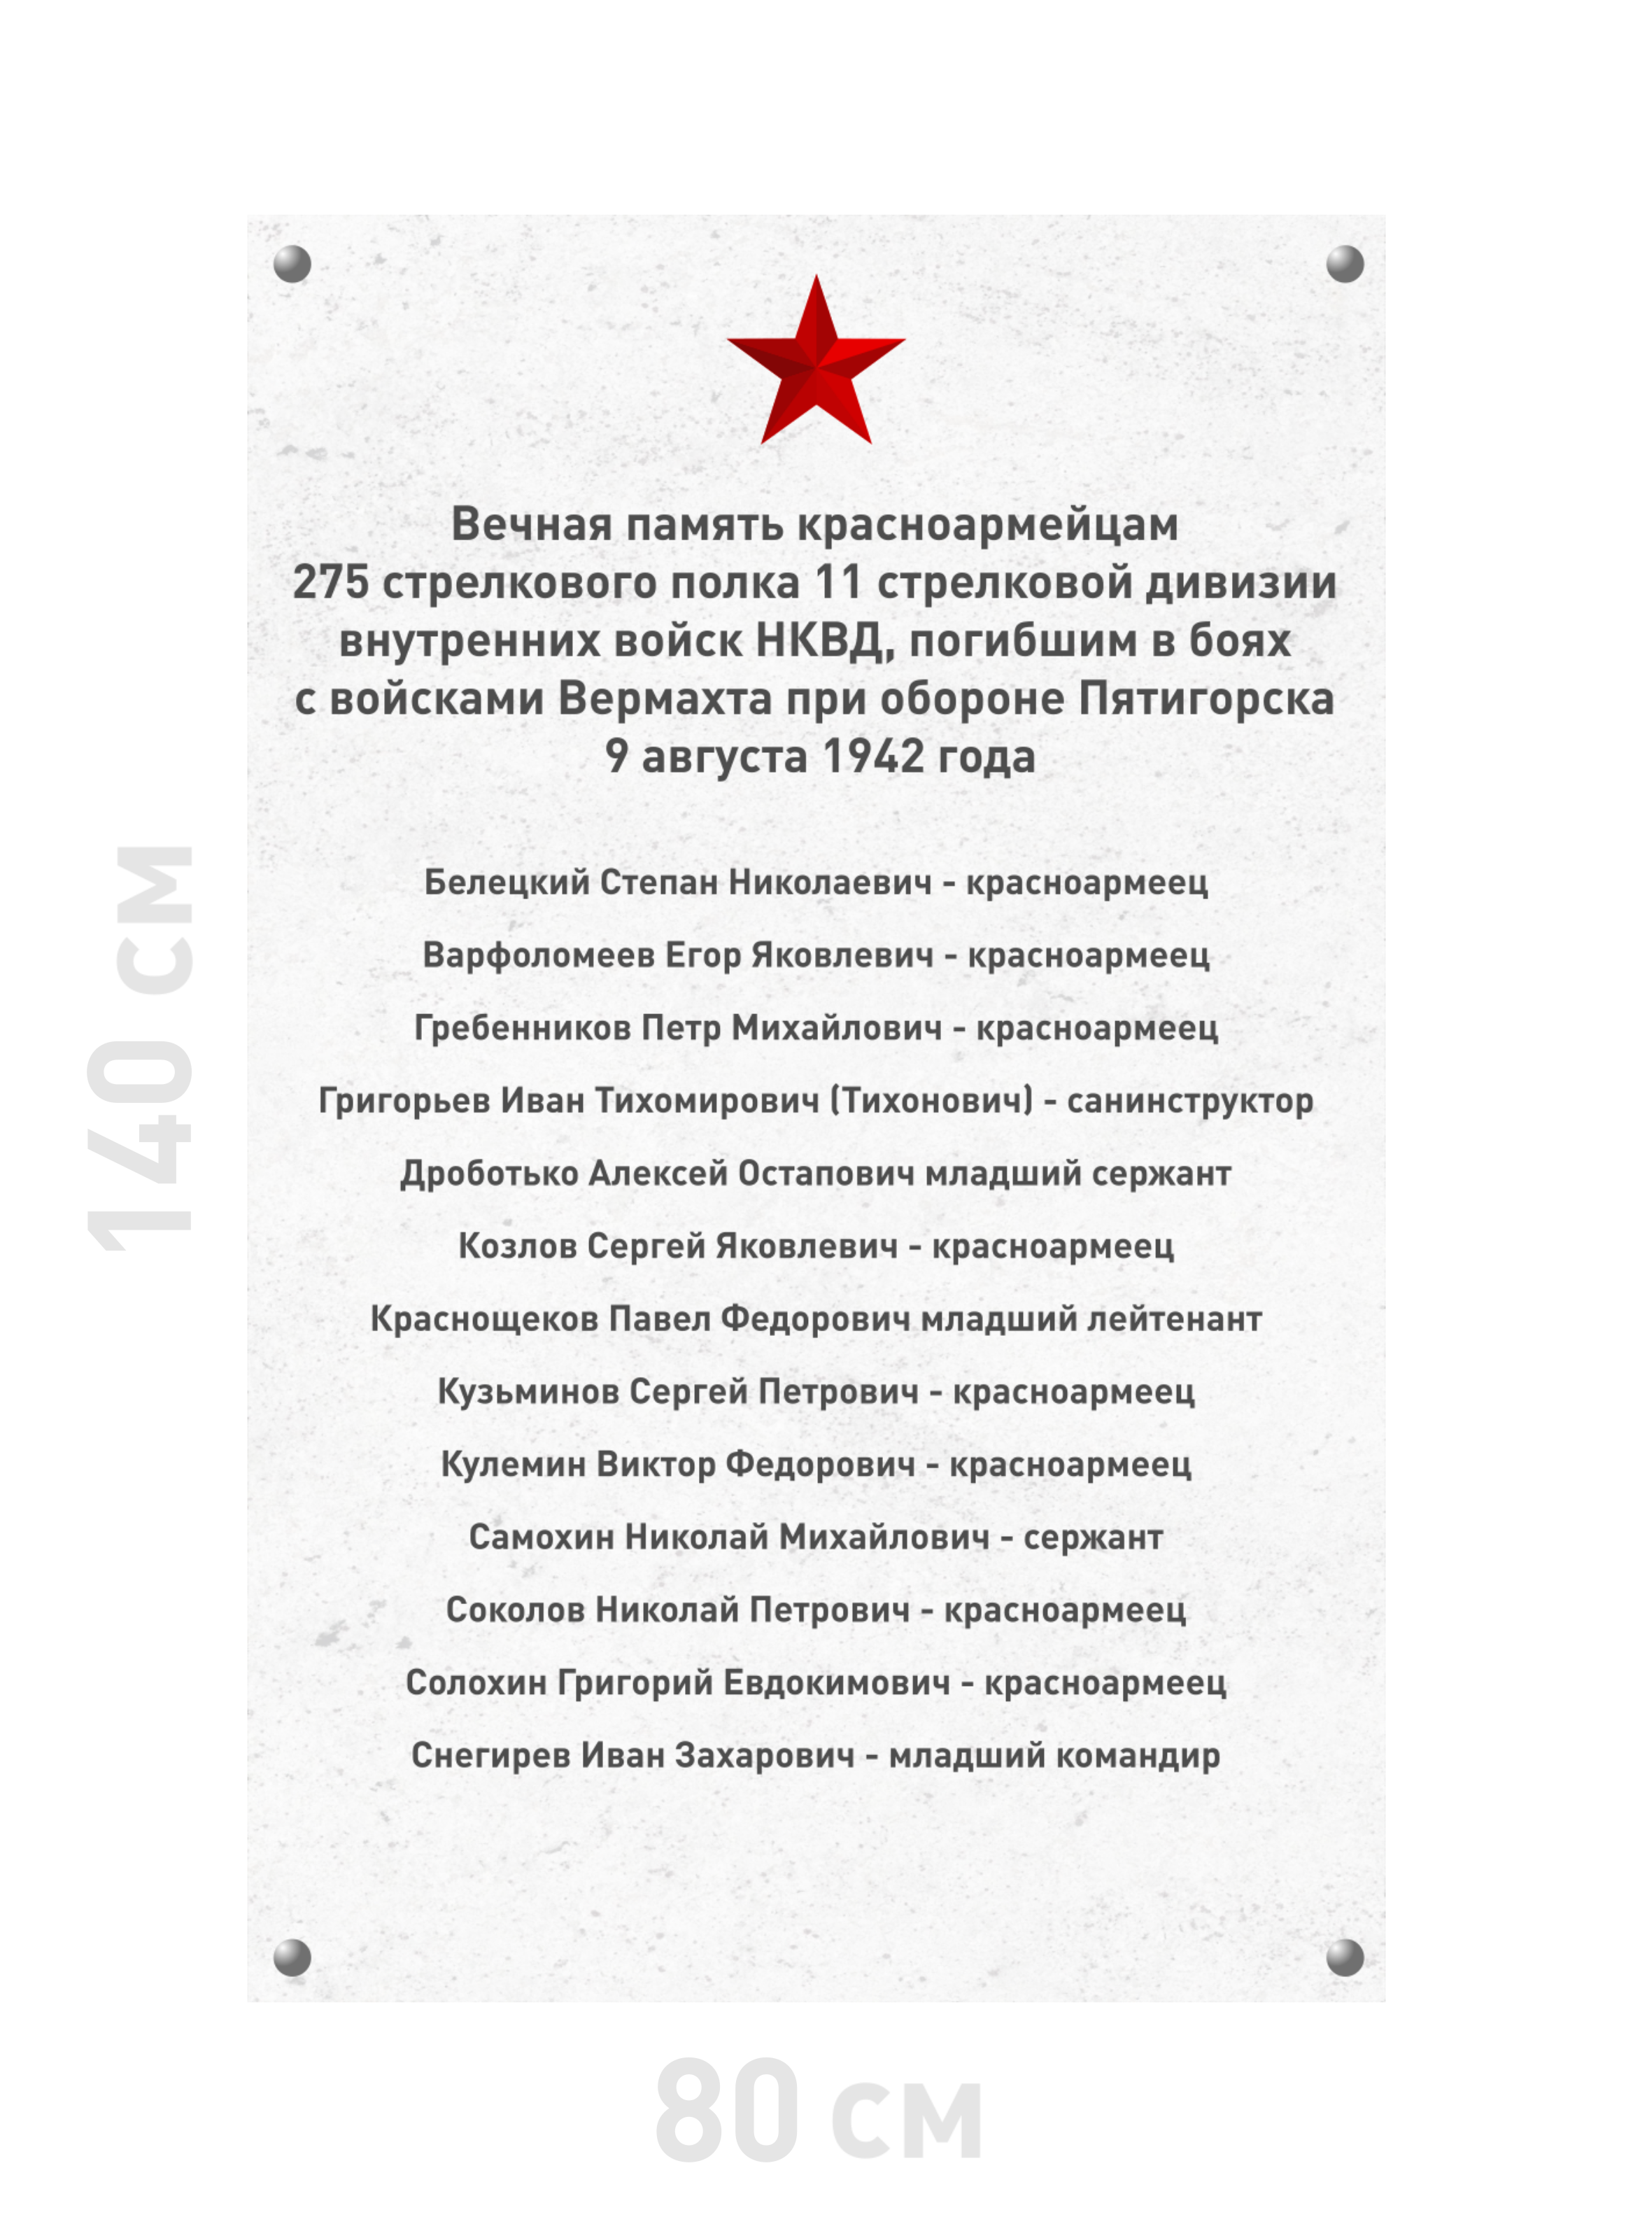
Материал – гранит

Управляющий делами
Думы города Пятигорска Е.В. Михалева

ПРИЛОЖЕНИЕ 3
к решению Думы города Пятигорска
от 23 февраля 2023 года № 11-23 ГД

Ситуационный план размещения
мемориального (памятного) знака в память о воинах 275 стрелкового полка 11 стрелковой дивизии внутренних войск НКВД, погибших при обороне города Пятигорска 9 августа 1942 года

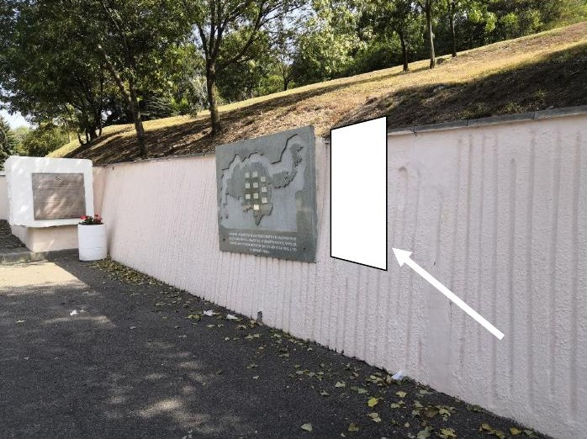

Управляющий делами
Думы города Пятигорска Е.В.Михалева

